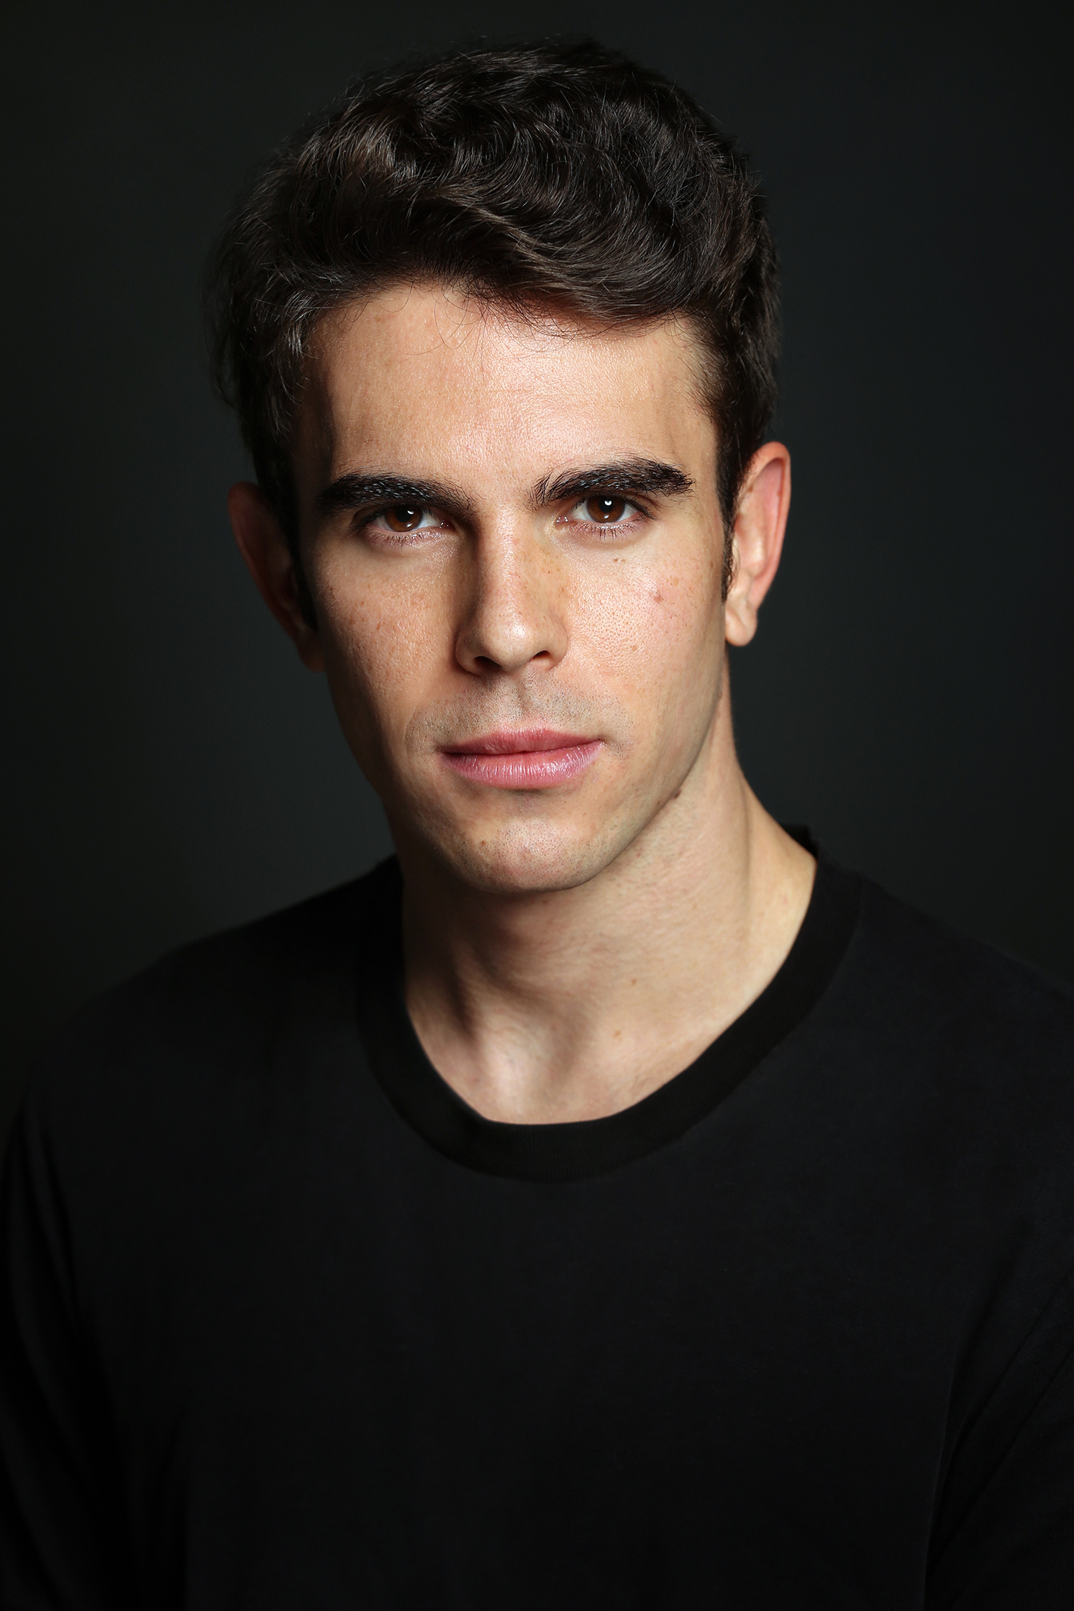

**CHARLIE BRAVO**

**CHARLIE BRAVO**

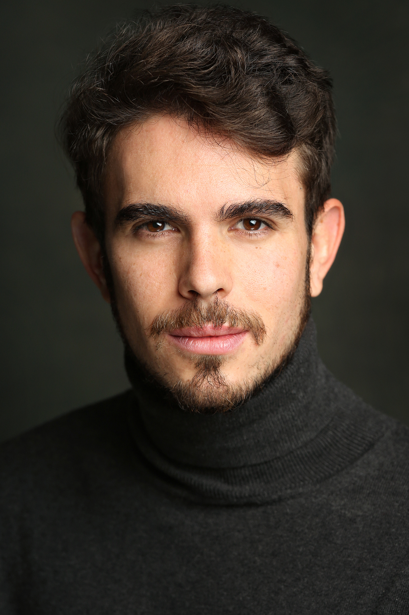

**REPRESENTANTE: 40 Y ACCIÓN** ALTURA: 1,77CM CAMISA: L

[www.cuarentayaccion.com](http://www.cuarentayaccion.com) PESO: 70 KG PANTALÓN: L

PELO: CASTAÑO ZAPATOS: 44

OJOS: MARRONES

NACIDO EN : MURCIA

**CINE**

2023 THE END (Corto) Dir. RODRIGO VILLAR REPARTO

2021 “20 VERANOS” Dir. ORIOL VILLAROLLA PRINCIPAL

2019 “75 DÍAS “ DIR. MARC ROMERO REPARTO

2018 “PICADERO V2” DIR. ALEJANDRO BARBEL REPARTO

2018 “DEPREDADOR” DIR. AMOS RUÍZ JULIO REPARTO

**TEATRO**

2021 EN EL NOMBRE DEL PADRE DIR. JUAN CODINA TEATRO ABADÍA REPARTO

2020 QUIEN DIJO QUE EL VIERNES DIR. JUAN CODINA TEATRO ABADÍA REPARTO

ERA DÍA DE DESCANSO

2019 LA TOMO COMO TAL DIR. SONIA ALMARCHA REPARTO

2018 DEL REVÉS, EL REINO DE SOL MUSIC COMPANY REPARTO

LOS CUENTOS OLVIDADOS

2017 FROZEN, EL REINO DE HIELO SOL MUSIC COMPANY REPARTO

**OTROS**

2018 LA NOCHE QUE TODO DIR. ALDANA LESSI REPARTO

CAMBIÓ (PILOTO)

2018 VERUM (WEB SERIE) DIR. JAVIER SACRISTAN REPARTO

2018 TEMAS PENDIENTES JUANMA ONSEN REPARTO

(VIDEOCLIP)

2018 BALAY (SPOT) SAL GORDA PRODUCCIONES REPARTO

2017 BUSCANDO EN LA OSCURIDAD DIR. ELÍAS SERRA REPARTO

(VIDEOCLIP)

2017 BURGUER KLAN (SPOT) HOMEMADE PRODUCCIONES REPARTO

**FORMACIÓN ACTORAL**

2019 Entrenamiento profesional ante la cámara con Carmen Utrilla en Central de Cine.

2019 Intensivo “El actor frente a la cámara” con Sara Torres en Estudio 3.

2016-2019 Formación interpretación superior en Estudio Juan Codina

2018 Intensivo técnica Chéjov aplicada a la palabra en Estudio Juan Codina

2017 Curso de voz con Ernesto Arias, Lidia Otón y Vicente Fuentes.

**FORMACIÓN MUSICAL**

2017-2019 Curso “LA VOZ CANTADA” con Verónica Ronda

2004-2010 Segundo grado medio de guitarra eléctrica y voz en el conservatorio Molina de Segura (MURCIA).

**HABILIDADES:**

IDIOMAS: español, inglés (c1) y francés (c2)

DEPORTES: esquí, equitación, tenis. Esgrima escénica.

CARNÉ DE CONDUCIR: A2 Y B